实验六 集成运算放大器的应用(一)

一、实验目的

1. 通过实验了解运算放大器的基本特性。

2. 学习并掌握运算放大器的运算关系和应用。

3. 了解运算放大器实现有源滤波器的方法。

二、实验电路和数据记录

实验中的电阻规格：

R1=R2=10kΩ

R3=20kΩ

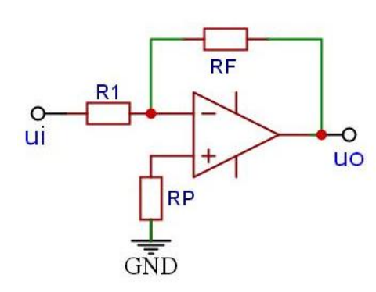Rf=47kΩ

Rp=8.2kΩ

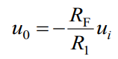1. 反相比例运算

根据理想运放特点可知

用双通道示波器测得U0=-2.88V,Ui=620mV

即U0/Ui=-4.65,与-Rf/R1=-4.7符合较好

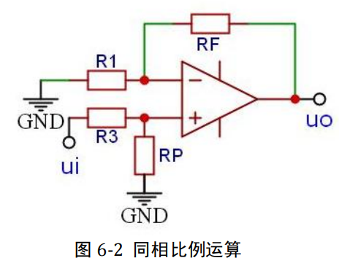

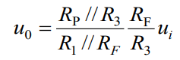2．同相比例运算

根据理想运放特点可知

用双通道示波器测得U0=1.02V,Ui=620mV

即U0/Ui=1.65,与根据电阻计算出的理论值U0=1.66Ui符合较好

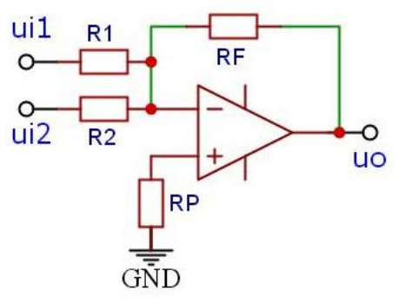

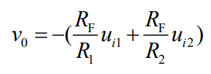3．加法运算

根据理想运放特点可知

用双通道示波器测得输入V0=-4.32V,Ui1=Ui2=620mV

即U0/Ui=-6.98,与根据电阻计算出的理论值V0=-9.4Ui有了较大差距，推测原因是输出电压过高，超出了实验中运放线性工作的范围。

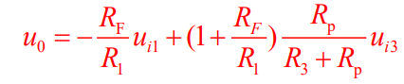 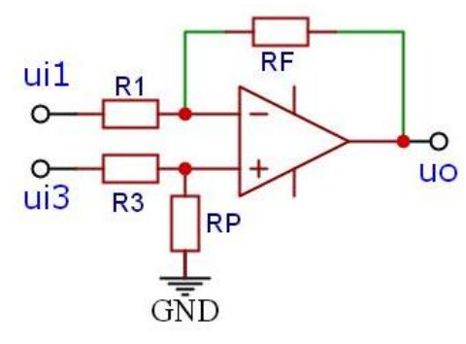4．加减比例运算。

根据理想运放特点可知

用双通道示波器测得U0=-1.86V,Ui1=Ui3=620mV

即U0/Ui=-3.00,与根据电阻计算出的理论值U0=-3.04Ui符合较好



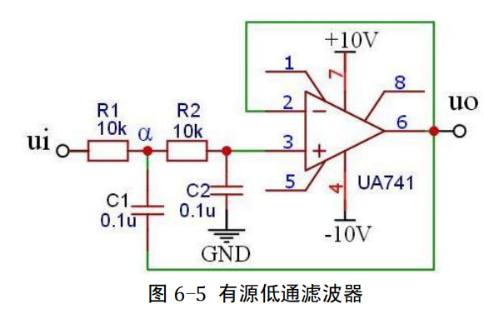

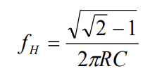5. 有源低通滤波电路

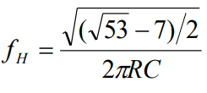正反馈时截止频率理论值为

无反馈时为

测量幅频特性得到数据表如下：

输入电压为Ui=624mV

|  |  |  |  |  |  |  |  |
| --- | --- | --- | --- | --- | --- | --- | --- |
| 频率f/Hz | 20 | 50 | 60 | 70 | 80 | 90 | 100 |
| 输出Ui/mV | 608 | 584 | 536 | 520 | 496 | 472 | 440 |
| 110 | 125 | 150 | 200 | 250 | 300 |
| 424 | 376 | 328 | 240 | 176 | 136 |

得正反馈时fH=100Hz，理论值为102Hz

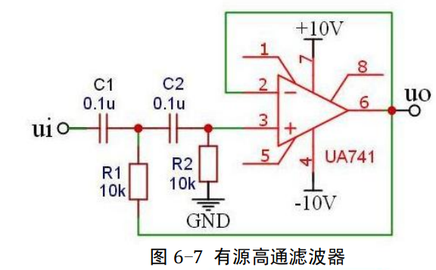无反馈时fH=57Hz,理论值为59.3HZ，符合较好

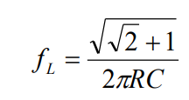5. 有源高通滤波电路

截止频率理论值为

测量幅频特性得到数据表如下:

输入电压为Ui=618mV

|  |  |  |  |  |  |  |  |  |  |  |
| --- | --- | --- | --- | --- | --- | --- | --- | --- | --- | --- |
| 频率f/Hz | 1000 | 800 | 600 | 400 | 300 | 250 | 225 | 200 | 150 | 100 |
| 输出Ui/mV | 628 | 592 | 584 | 536 | 488 | 456 | 440 | 424 | 392 | 368 |

测得fL=225Hz,理论值为247Hz

五、思考题

(1) 图 6-1 等的 Rp 有什么作用？实验过程中其值固定不变对实验结果是否有影响？为 什么？

电路中的RP称为补偿电阻或平衡电阻, 其相应的选择要保证同相端和反相端的外接电阻相等，使运算放大器处于对称工作状态，从而消除了运放的输入偏置电流不对称及其漂移的影响。

对理想运放，RP阻值无影响，但在实际实验中，RP固定不变会在改变电路时或输入电流漂移时使运放不处于对称工作状态，从而影响实验结果。

(2) 有源高通滤波器的图示 6-7 中，类似有源低通滤波器，引入了正反馈，试分析引入正反馈的作用。

使用正反馈环路后，能增大幅频特性的过渡带衰减斜率，提高上界频附近传输系数的模，改善高频滤波电路的幅频特性。